Den norske legeforening
Postboks 1152 Sentrum
0107 Oslo

Deres ref. HSAK202000023 Vår ref.: AR/ai Dato: 26.2.2020

Høring av forslag til lovendringer – enkelte unntak fra taushetsplikten og utvidelse av varslingsplikten til Statens undersøkelseskommisjon

Akershus legeforening mener dette er et nødvendig og fornuftig forslag.

Forslaget støttes.

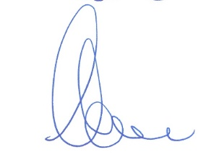
Vennlig hilsen
Akershus legeforening

Arne Røde
Leder

